□公共课
□专业课
□开卷
□闭卷
√
课程名称： 课程类别 考核形式
√
数值分析
学生类别______________考试日期______________学生所在院系_______________
研究生
2019-6-14
学号__________________姓名__________________任课教师___________________

一、填空 (每题3分，共24分)
1．已知e=2.71828…，则近似值x₁=2.718相对e有 位有效数字，近似值x₂=0.027183相对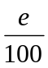有 位有效数字。
2．设P₃(x)是过四点(0, 0), (0.5, y), (1, 3)，(2, 2)的插值多项式，P₃(x)中x³的系数是-2，则 y= 。
3 设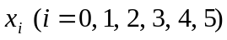 为互异节点，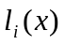为对应的5次Lagrange插值基函数，则 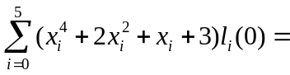 。
4．当a= 时，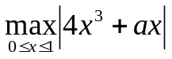达到极小，极小值为 。
5．已知求积公式 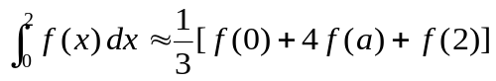至少具有1次代数精度，则
a= ，此公式的代数精度为_____次。
- 设步长为h, 应用2阶中点公式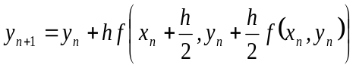求解
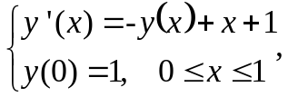则在节点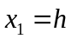处的数值解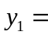_______________。
- 设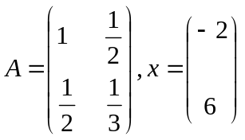，则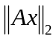= = ，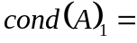 。
8．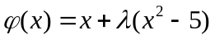，要使迭代法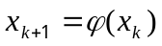局部收敛到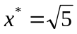，则的取值范围是_____________。
二、(10分) 对函数y = f(x), 已知
试求过这3点的四次Hermite插值多项式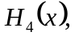 并写出余项表达式。
- (10分) 试求实数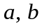，使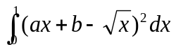最小，并求出此最小值。
四、(12分)利用3次Legendre正交多项式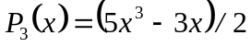构造三点Gauss型求积公式
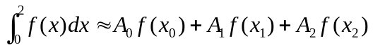，
并问：
（1）所得求积公式的代数精度是多少？
（2）用所得求积公式计算 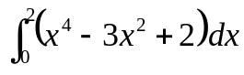，并给出相应的截断误差。
五、(12分) 给定线性方程组AX=b，其中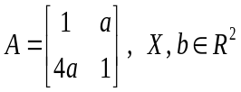，
（1）求出使Jacobi迭代法和G-S迭代法均收敛的的取值范围。
（2）当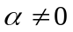时，给出这两种迭代法的收敛速度之比。
六、(10分) 设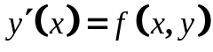，步长为h，公式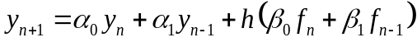是三阶方法，试确定参数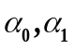和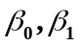的值。
七、(8分)试确定常数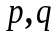，使迭代公式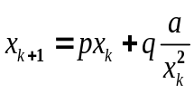产生的序列收敛到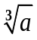，使其收敛阶尽可能高，并指出收敛阶数。
八、(6分)试将Newton公式变形，使方程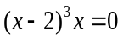在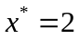附近具有局部二阶收敛性。
九、(8分)设有常微分方程初值问题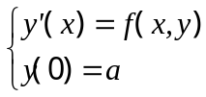的隐式中点公式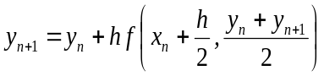，证明该方法是无条件稳定的。

